HEJ OCH VÄLKOMMEN TILL STRÖVARNA!
Bussen avgår från Cronquists gata utanför Barnhabiliteringen. När vi åker buss samlas vi där kl. 8.45, avfärd 9.00.
Var i tid, bussen kan inte vänta. Återkomst till samlingsplatsen ca. kl. 16.00. Alla bussar är utrustade med säkerhetsbälte.
Vi åker ut dessa dagar | Vi åker till: | Samling/hämtning  Tid/Plats | Vad ska vi göra??

ATT HA MED SIG OCH PÅ SIG:
Stövlar/kängor och oömma kläder. Regnkläder har du i din ryggsäck tillsammans med varm tröja, mössa, vantar, extra strumpor, 2st plastpåsar, sittdyna (t.ex. tidning i plastpåse), kniv, kåsa eller mugg och penna.

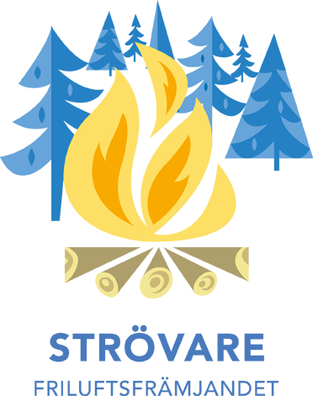
ÄTER GÖR VI!
Tag med matsäck till förmiddagsfika och något att grilla på eftermiddagen. Saft och frukt får du ha med, men inte godis. Vatten i en plastflaska, ca 1 liter, för att laga varm dryck, tvätta händer och släcka elden.

VIKTIGT!
Om ditt barn har allergi, är överkänslig mot något eller det finns något annat speciellt behov, var snäll och meddela ledarna detta före första gången.
Det är många föräldrar som vill besöka verksamheten någon gång per termin och det är mycket positivt, dock ber vi er alltid att stämma av med ledarna i gruppen innan.

Svara på kallelsen så snart som möjligt så vi vet hur många som kommer och kontakta en ledare om du får sent förhinder, så vi inte behöver stå och vänta.

Om du ej vill delta denna termin måste du meddela detta till vårt kansli via mail till malmo@friluftsframjandet.se, det kan finnas andra barn på kö som gärna vill börja.

Dina ledare heter: Tel: E-post:

För att delta i verksamheten skall man betala både medlemsavgift och terminsavgift

BETALNING AV TERMINSAVGIFT
Du hittar info om terminsavgifterna här: Verksamhetsavgifter - Friluftsfrämjandet (friluftsframjandet.se)

Betalning av terminsavgiften sker till Malmö lokalavdelning, varje termin, via mailutskick med betallänk.

BETALNING AV MEDLEMSAVGIFT
Medlemsavgiften är kopplad till Friluftsfrämjandets olycksfallsförsäkring, är den inte betald gäller inte försäkringen.

För er som är nya i verksamheten:
Medlemsavgiften skall betalas till riksorganisationens, enklast är att bli medlem direkt via hemsidan http://www.friluftsframjandet.se/engagera-dig/bli-medlem/ innan första gången. Funkar inte betalning via detta formulär maila till medlem@friluftsframjandet.se för mer info.

Medlemsavgift | 115 kr för barn upp till 12 år
 | 190 kr för ungdomar mellan 13-25 år
 | 395 kr för vuxna (Ledare)
 | 590 kr för hela familjen (samma adress) ange alla i familjen
Tidigare deltagare/medlemmar: Friluftsfrämjandets medlemsår är 1/9-31/8.
Ni kommer få avisering på medlemsavgiften från riksorganisationen i augusti månad inför kommande medlemsår, ni kan också logga in på www.friluftsframjandet.se för info om förnyelse. Är medlemsavgiften inte betald vänligen gör det snarast.

Har ni undringar ang. avgifterna t.ex. om ni är osäkra om er medlemsavgift eller terminsavgift är betald så var vänlig och vänd er till kansliet malmo@friluftsframjandet.se eller 040-271121.

